Exemplo de medição do item: Pai nascido no país
[Figura 1]
 | Pai nascido no país
 | Valor médio bruto | Pontuação
Áustria | 13,2
Itália | 3,1
Eslováquia | 4,6
Espanha | 8,6
Polónia | 3,2
Portugal | 5,3
Fonte: ESS (2002-2014)
Valores percentuais arredondados às décimas.

Exemplo de pontuação do item: Pai nascido no país
[Figura 2]
 | Pai nascido no país
 | Valor médio bruto | Pontuação
Áustria | 13,2 | 10
Itália | 3,1 | 2
Eslováquia | 4,6 | 3
Espanha | 8,6 | 7
Polónia | 3,2 | 2
Portugal | 5,3 | 4
Fonte: ESS (2002-2014)
Escala de normalização (1-10): 1,9-2,8 = 1 ponto; 2,9-3,8 = 2 pontos; 3,9-4,8 = 3 pontos; 4,9-5,8 = 4 pontos; 5,9-6,8 = 5 pontos; 6,9-7,8 = 6 pontos; 7,9-8,8 = 7 pontos; 8,9-9,8 = 8 pontos; 9,9-10,8 = 9 pontos; 10,9» = 10 pontos

Codificação dos itens da diversidade em todas as dimensões
[Figura 3]
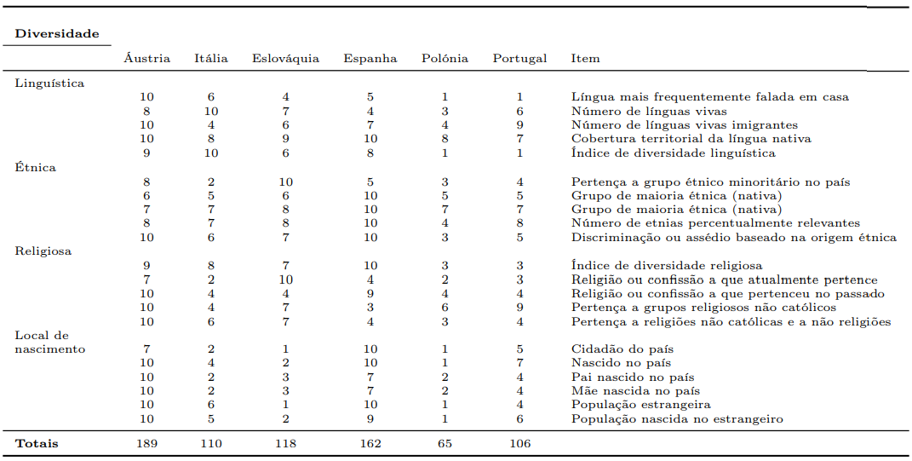

Fonte: compilação do autor, considerando as fontes já citadas

Médias aritméticas simples de cada dimensão da diversidade
[Figura 4]

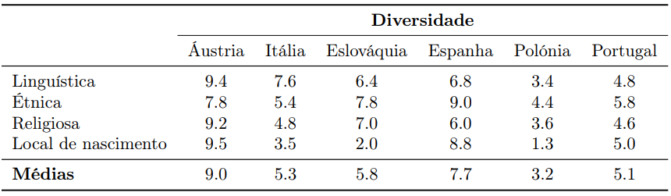

Fonte: compilação do autor, considerando as fontes já citadas

Colunas com a relação entre os níveis de religiosidade e de diversidade
[Figura 5]
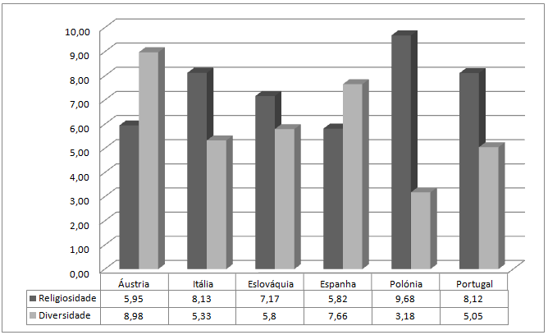

Fonte: compilação do autor, considerando as fontes já citadas

Religiosidade vs. Diversidade (posição relativa dos países na respetiva ordenação)
[Figura 6]
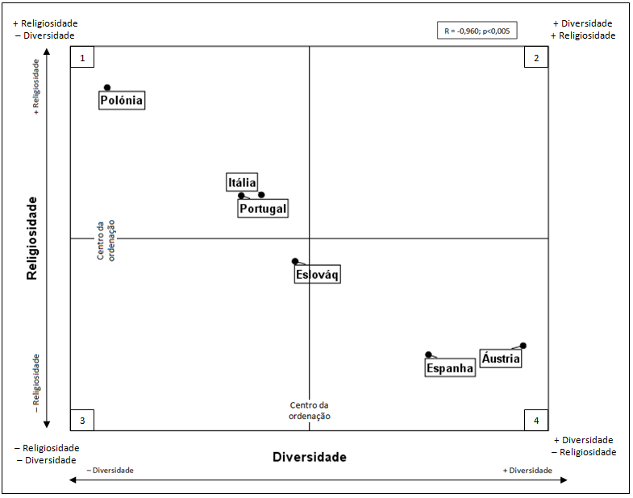
Fonte: cálculos do autor, considerando as fontes já citadas

Correlações entre a religiosidade e as dimensões da diversidade
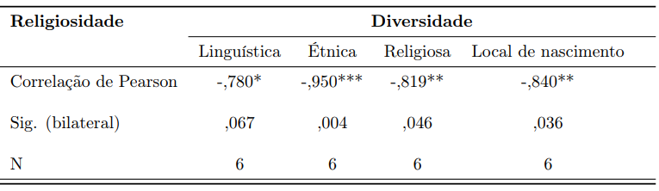
[Figura 7]

*As correlações são significativas no nível 0,10 (bilateral)
** As correlações são significativas no nível 0,05 (bilateral)
*** As correlações são significativas no nível 0,01 (bilateral).

